Januar | INFO FRA  Stormeis  2024
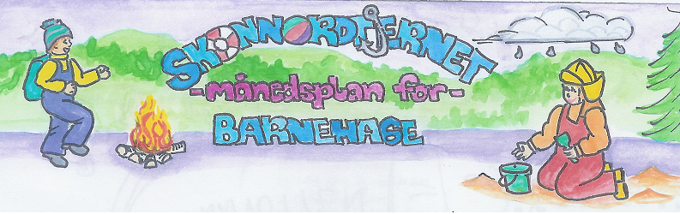
Viktige datoer:  02.01 – Planleggingsdag – barnehagen er stengt | Hjerteprogrammet: JEG  Hvem er jeg?  Hvem har jeg i hjertet mitt?  Jeg er meg!  Jeg kan! | Skoggrupper:  Oppdrag fra ugla | Språksprell:  Regler | Bursdager:  22.01. Matheo L. Ø. 5 år!
 | Månedens tema:  Uteliv og vinteraktiviteter | Månedens sang:  Jeg snører min sekk | Månedens bok:  Lånefredag

Dette skal vi gjøre i Januar:
Det nye året byr på gode muligheter for å tilbringe masse tid ute i naturen, det gleder vi oss til! Vi skal være to dager ute i Hakkebakkeskogen hvor vi skal holde på med ulike vinteraktiviteter og ha skoggruppeturer. Vi skal også ha samtalegrupper om kropp og grenser.
Når det gjelder skoggrupper vil vi ha en litt annen organisering rundt grupper og tider. Tiril tar med grupper på tur ettersom hvilke barn som er tilstede, i utgangspunktet på onsdager, men dette kan variere.
Vi vil også starte opp igjen med hjertesamlinger og språkgrupper. I språkgrupper vil vi ha rim og regler som tema hvor vi lærer oss nye regler og snakker om hvilke ord i reglene som rimer.
På fredager vil vi ha lesestund hvor en gruppe går og låner en bok på biblioteket som vi kan lese sammen.

Vi ser frem til en snørik vintermåned på stormeis! -Martine og Tiril
Rammeplan om våre fokusområder:
Sosial kompetanse:
Sosial kompetanse er en forutsetning for å fungere godt sammen med andre og omfatter ferdigheter, kunnskaper og holdninger som utvikles gjennom sosialt samspill. I barnehagen skal barna kunne erfare å være betydningsfulle for fellesskapet og å være i positivt samspill med barn og voksne.
Livsmestring og helse:
Barnehagen skal bidra til barnas trivsel, livsglede, mestring og følelse av egenverd og forebygge krenkelser og mobbing. Vennskap og fellesskap:
Barnehagen skal aktivt legge til rette for utvikling av vennskap og sosialt fellesskap.

Fagområder:
Kommunikasjon, språk og tekst:  Personalet skal  oppmuntre barna til å fabulere og leke med språk, lyd, rim og rytme | Kropp, bevegelse, mat og helse:  Gjennom arbeid med kropp, bevegelse, mat og helse skal barnehagen bidra til at barna  opplever trivsel, glede og mestring ved allsidige bevegelseserfaringer, inne og ute, året rundt | Kunst, kultur og kreativitet:  Personalet skal være lydhøre, anerkjenne og imøtekomme barns egen tradisjonskultur og barnekultur | Natur, miljø og teknologi:  Gjennom arbeid med natur, miljø og teknologi skal barnehagen bidra til at barna  får gode opplevelser med friluftsliv året rundt | Antall, rom og form:  Personalet skal styrke barnas nysgjerrighet, matematikkglede og interesse for matematiske sammenhenger med utgangspunkt i barnas uttrykksformer | Etikk, religion og filosofi:  Personalet skal bidra til å utvikle barnas toleranse, interesse og respekt for hverandre og for mennesker med ulik kulturell, religiøs eller livssynsmessig tilhørighet | Nærmiljø og samfunn:  Gjennom arbeid med nærmiljø og samfunn skal barnehagen bidra til at barna  oppmuntres til å medvirke i egen hverdag og utvikler tillit til deltakelse i samfunnet
Måneden som gikk:
Desember var en innholdsrik måned med masse inntrykk. Vi bakte pepperkaker og lussekatter som ble veldig gode. Vi laga også julegaver som vi pakket inn og tok med hjem. Barna var spente på å kjøre buss igjen og så ut til å kose seg på julegudstjeneste. Både luciamarkering, nissefest og julelunsj ble også fine felles opplevelser for barna. Adventsamling var en hyggelig stund med mange gode ord fra barna. Dagens hjertebarn som fikk gode ord fra resten av gjengen satt med smil om munnen og holdt godt fast i hjertet. Vi voksne syntes det var hyggelig å høre på det barna sa til hverandre, litt rørt ble vi også.
Rampenissen var også innom litt her og der med rampestrekene sine.

Info:

Månedsplanen legges ut på web-siden vår, ønsker du å få planen på papir, ta kontakt så ordner vi det

Tursekk: Ikke et krav, men fint om barna har en sekk de kan bruke på tur. Stas med egen sekk der vi har drikkeflaske og ett klesskift. Det er viktig at barna har med seg en flaske med vann hver dag, denne tas med hjem for vask med jevne mellomrom.

Klær: I skapet på garderobeplassen legger dere ett sett med skift som er tilpasset årstiden + et tilsvarende skift i tursekken. I grovgarderoben er det fint om det henger vintertøy. Skotøy som passer til været.
Husk å navne barnas saker.

Husk: Gi beskjed til barnehagen når barnet har fri eller er syk innen kl. 10.00.

